CHI BỘ TRƯỜNG MẦM NON HẢI MINH
UBKT ĐẢNG ỦY XÃ HẢI ANH THỰC HIỆN CÔNG TÁC GIÁM SÁT
NĂM 2025

Thực hiện Quyết định số 08-QĐ/UBKTĐU ngày 27/11/2025 của UBKT Đảng ủy xã Hải Anh, tỉnh Ninh Bình về việc thành lập tổ công tác thực hiện nhiệm vụ giám sát thường xuyên.
Chiều ngày 15/12/2025 tổ công tác của UBKT Đảng ủy xã Hải Anh đến tại Chi bộ trường Mầm non Hải Minh làm việc.
Tổ công tác có các đồng chí: Nguyễn Tố Uyên - UVBCH Đảng ủy; Phó chủ nhiệm UBKT Đảng ủy Trưởng đoàn; Đồng chí: Trần Quang Huy - Phó chủ nhiệm UBKT Đảng ủy - Phó Trưởng đoàn; Đồng chí: Phạm Thị Thủy - Ủy viên UBKT Đảng ủy ; Đồng chí: Nguyễn Văn Tuấn- Ủy viên UBKT Đảng ủy- Thư ký.
Về phía Chi bộ Trường Mầm non Hải Minh có đồng chí: Ngô Thị Huệ-Bí thư chi bộ và các đồng chí trong ban chi ủy.
Tại buổi giám sát tổ công tác đã nghe báo cáo của chi bộ trong thời gian qua về tình hình lãnh đạo, chỉ đạo thực hiện nhiệm vụ chính trị, công tác xây dựng Đảng; đồng thời tiến hành trao đổi làm rõ một số nội dung liên quan đến việc chấp hành Điều lệ Đảng, Sinh hoạt chi bộ, sinh hoạt chuyên đề và công tác kiểm tra, giám sát…..
Buổi làm việc diễn ra nghiêm túc dân chủ, đúng quy định góp phần nâng cao năng lực lãnh đạo chỉ đạo và sức chiến đấu của Chi bộ trong thời gian tới.

Một số hình ảnh trong hội nghị
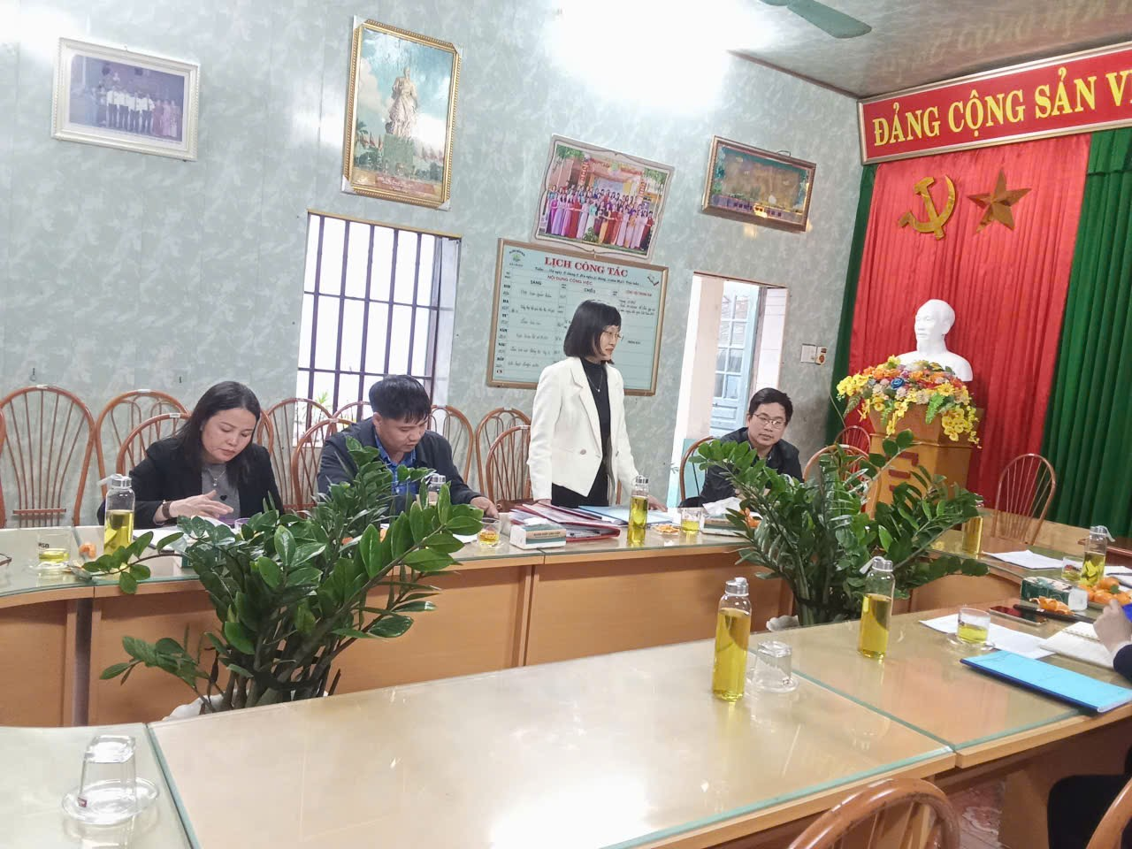
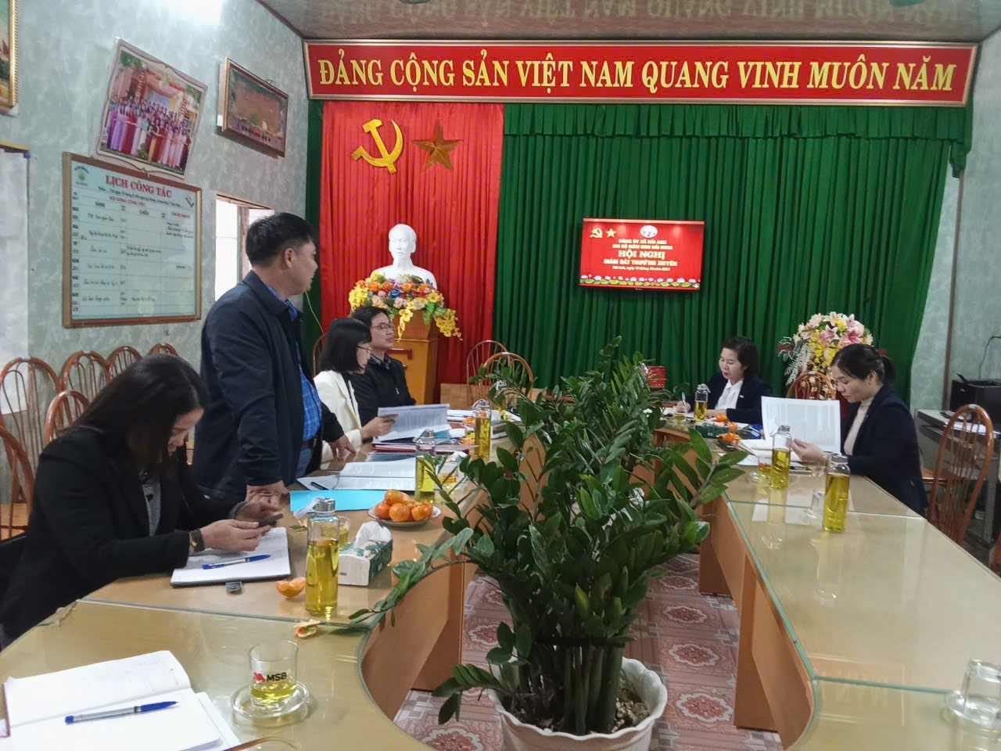

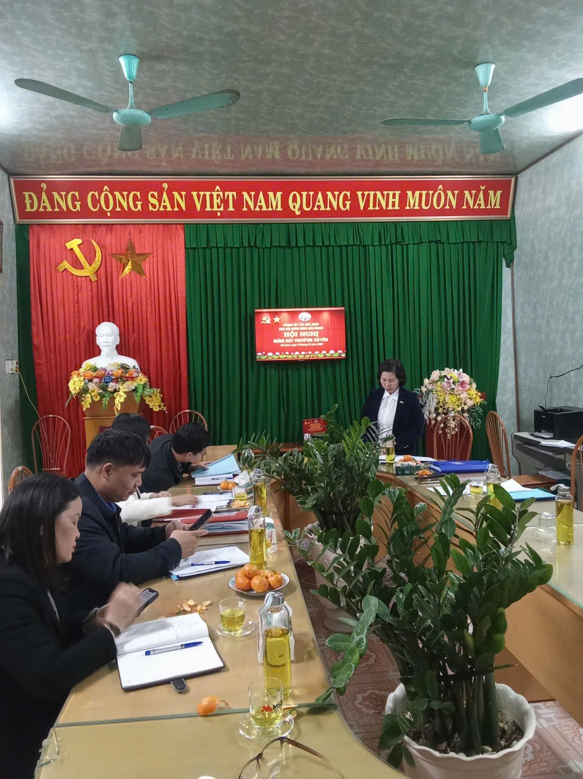

Bài viết:Vũ Thị Hằng-Chi ủy viên Chi bộ trường Mầm non Hải Minh

